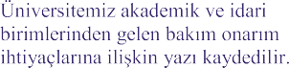
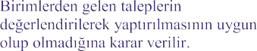
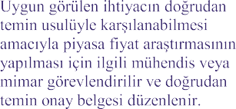
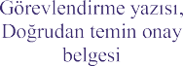
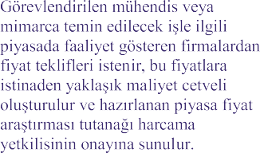
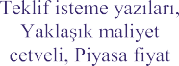
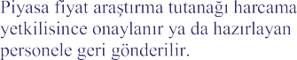
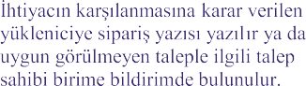
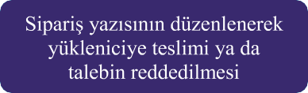
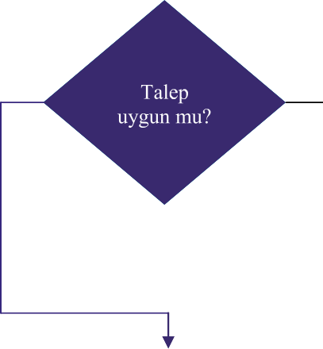
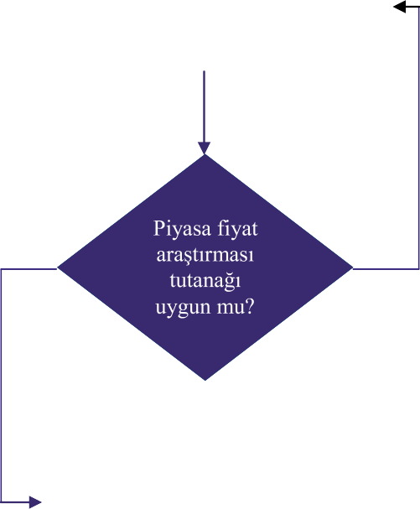
İşlem / İş Akışı
Sorumlular
Faaliyet
Dökümantasyon / Çıktı

İlgili Birim Personeli

Genel Sekreter

Komisyonda Görevlendirilen Personel

Komisyonda Görevlendiril en Personel

Genel Sekreter

Şube Müdürü (Satınalma)

İşlem / İş Akışı | Sorumlular | Faaliyet | Dökümantasyon  / Çıktı
Doğrudan Temin Konusu İşin Kabülünün Yapılması | Kabul Komisyonu | Doğrudan temin konusu işin tamamlanmasından sonra ilgili kabul komisyonunca kabulü yapılır. | Kabul Tutanağı
Doğrudan Temin Konusu İşin Ödeme Evrakının Düzenlenerek Onaylanması | Şube Müdürü (Maaş ve Satınalma)  Genel Sekreter | Doğrudan temin konusu işin kabulünün yapılmasından sonra ödeme evrakı gerçekleştirme görevlisince düzenlenir ve harcama yetkilisince onaylanır. | Ödeme evrakı
Dosyanın Strateji Geliştirme Daire Başkanlığına MYS üzerinden gönderilmesi | Genel Sekreter | Doğrudan temin dosyası ve ödeme evrakı Strateji Geliştirme Daire Başkanlığına teslim fişi ile verilir. | Sistem Numarası

